Федеральное государственное образовательное бюджетное
учреждение высшего образования
«Финансовый университет при Правительстве Российской Федерации»
(Финансовый университет)

Факультет экономики и бизнеса

Департамент экономической безопасности и управления рисками

КУРСОВАЯ РАБОТА
по учебной дисциплине
«_________________________________________________»
на тему:
_________________________________________________________

Направление подготовки 38.03.01 «Экономика»
Профиль «__________________________________________»

Выполнил: студент группы __________

__________________________________
(ФИО полностью)

__________________________________
(подпись)

Научный руководитель

_________________________________
(ученая степень, ученое звание)

_________________________________

(ФИО полностью, подпись)

Москва — 2021

СОДЕРЖАНИЕ
ВВЕДЕНИЕ………………………………………………………………………5
Глава 1 ……………………………………………………………………………6
  - …………………………………………………………………………………8
  - ………………………………………………………………………………..10
Глава 2 …………………………………………………………………………...16
2.1…………………………………………………………………………………18
2.2 ………………………………………………………………………………...19
Глава 3……………………………………………………………………………21
3.1 ………………………………………………………………………………...24
3.2 ………………………………………………………………………………...26
ЗАКЛЮЧЕНИЕ …………………………………………………………………30
СПИСОК ИСПОЛЬЗОВАННЫХ ИСТОЧНИКОВ……………………………36
ПРИЛОЖЕНИЕ………………………………………………………………….50

Глава 1. Сущность франчайзинга, история и виды франчайзинговых отношений, понятие и виды рисков

1.1. История франчайзинга в мире и России
Само слово «франшиза» берет свое начало во французском языке. Согласно словарю, «franchise» в дословном переводе означает «льгота, вольность»[13]. Дело в том, что несколько веков назад данный термин был в обороте у вассалов и монархов. Начав свой путь во Франции, франчайзинг как инструмент наделения правами пользования именем и выступления от имени распространился на большинство европейских стран.
Так, на территории современной Италии в средние века Папа Римский наделял правом сбора различных налогов отдельных лиц, действующих от его лица во всех субъектах государства. При этом подобные «налоговые инспекторы» в качестве гонорара удерживали часть собранных средств[14].

1.2. Определение риска и экономической безопасности
В то же время, Сенчагов В.К. характеризует экономическую безопасность как «понятие, отражающее способность корпорации к выживанию и функционированию в режиме противостояния внешним и внутренним угрозам».
Для проведения анализа необходимо в первую очередь определить риски кредитных организаций. Перечень типовых рисков приведен в таблице 1.

Таблица 1. Перечень рисков кредитных организаций и банковских групп
Название | Определение
Кредитный риск | Риск, возникающий в связи с вероятностью невыполнения договорных обязательств заемщиком или контрагентом перед кредитной организацией
Рыночный риск | Риск возникновения финансовых потерь вследствие изменения текущей стоимости финансовых инструментов, а также курсов иностранных валют и (или) учетных цен на драгоценные металлы
Продолжение таблицы 1
Название | Определение
Операционный риск | Риск возникновения убытков в результате ненадежности внутренних процедур управления кредитной организации, недобросовестности работников, отказа информационных систем либо вследствие влияния на деятельность кредитной организации внешних событий
Процентный риск | Риск ухудшения финансового положения кредитной организации вследствие снижения размера капитала, уровня доходов, стоимости активов в результате изменения процентных ставок на рынке
Риск ликвидности | Риск неспособности кредитной организации финансировать свою деятельность, то есть обеспечивать рост активов и выполнять обязательства по мере наступления их исполнения без понесения убытков в размере, угрожающем финансовой устойчивости кредитной организации.
Риск концентрации | Риск, возникающий в связи с подверженностью кредитной организации крупным рискам, реализация которых может привести к значительным убыткам, способным создать угрозу для платежеспособности кредитной организации и ее способности продолжать свою деятельность.
Источник: составлено автором на основе [32]
Присвоим данным индикаторам веса согласно таблице 3.

Таблица 3. Количественные индикаторы операционного риска
№ | Индикатор/порядок расчета | Вес
1 | Доля потерь от реализации операционных рисков в составе суммарных расходов | 30
2 | Доля затрат на управление операционным риском в составе суммарных расходов | 40
3 | Отношение затрат на управление операционным риском к собственному капиталу | 15
4 | Отношение базового индикатора операционного риска к собственному капиталу | 15
Источник: разработано автором
Расположение основного потребителя показано на рисунке 4.
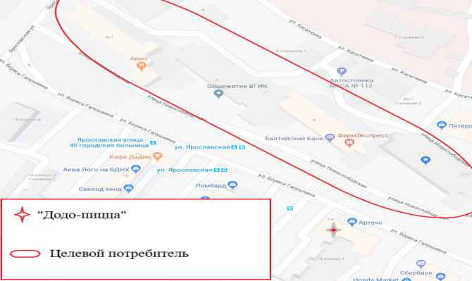
Рисунок 4. Расположение основного потребителя
Источник: разработано автором

СПИСОК ИСПОЛЬЗОВАННЫХ ИСТОЧНИКОВ

- Нормативно-правовые акты
1.
2.

- Монографии, учебники, учебные пособия
3.
4.
III. Диссертации и авторефераты диссертаций
5.
6.
IV. Научные статьи
7.
8.
VI. Интернет-источники
9.

Единые государственные стандарты по обеспечению экономической безопасности хозяйствующих субъектов Российской Федерации: монография Колл. авт. / Под общ. ред. В.И. Авдийского, В.М. Безденежных и В.К. Сенчагова; отв. ред. Ю.В. Трунцевский. – СПб.: Образовательный центр СоветникЪ, 2013. - С. 148.

